Добавление данных в БД
Сейчас наша таблица только отображает данные. Давайте научимся добавлять, изменять и удалять данные в базу данных, чтобы все изменения сразу были в бд
У нас есть пример – база данных с цветами и людьми с любимыми цветами и таблица, которая отображает цвета из БД
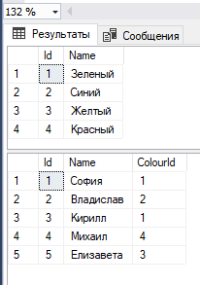
Мы хотим добавлять новые цвета, так что создадим текстовое поле, куда мы будем вписывать названия цветов. Также создадим кнопку, по которой будет происходить добавление
Текстовое поле я назову NameTbx. Таблицу я назову ColourDgr.
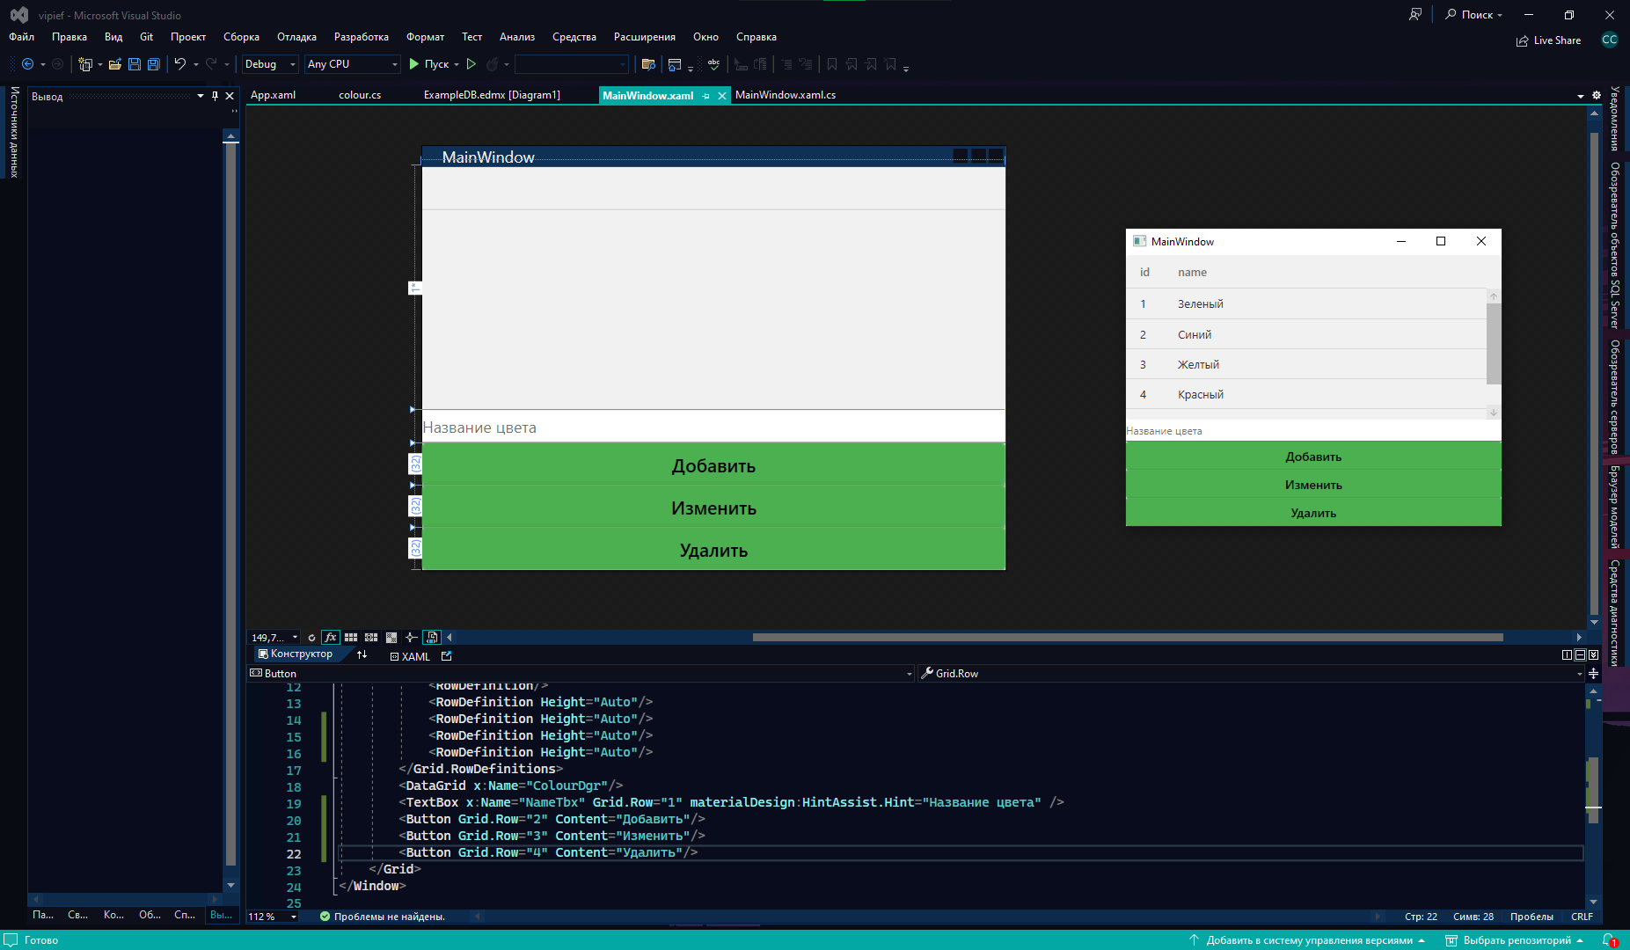
Так как все подгружаемые данные из EntityFramework это чисто работа с листами (тот же Add, тот же Remove), то я подумала, что разделять CRUD операции на 3 файла не имеет смысла, так что разберем сразу в одном каждую функцию – добавление, изменение и удаление
Основа приложения будет такая же – подключаем Entities, берем из него нужную нам табличку, преобразовываем его в лист и пихаем в датагрид. Плюс обработаем нажатие на все три кнопки
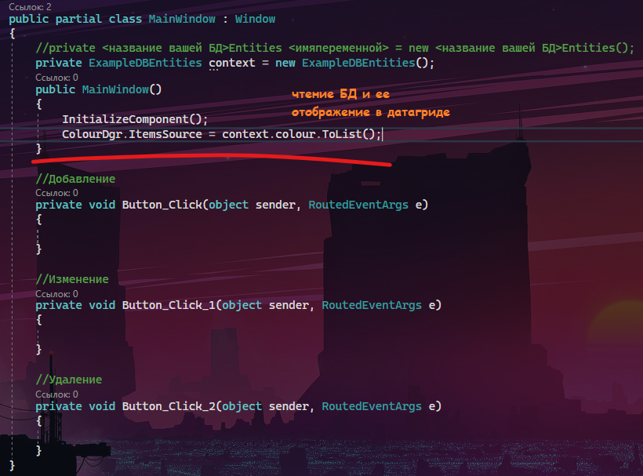
Напомню, работа та же, как с листами.
Добавление
Для добавления нам нужно создать новый colour и наполнить его данными. После наполнения, его нужно добавить внутрь таблицы. С таблицей мы взаимодействовали через context.colour, так что если я хочу что-то добавить туда, нужно написать context.colour.Add(обьект который добавляем);
ID прописывать не нужно, id пропишется самостоятельно, как только пойдет в базу данных
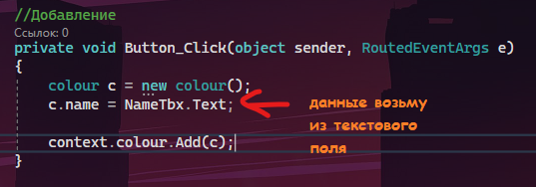
После добавления, внесенные изменения нужно сохранить. Для этого у нашей переменной context, коей является вся бд, есть метод SaveChanges, по факту, «сохранить все внесенные изменения». После сохранения, нужно еще обновить само содержимое датагрида, так что мы снова пропишем ItemsSource для нашей таблички
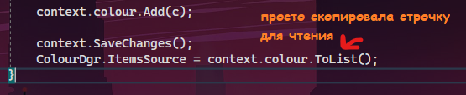
И добавление уже будет работать
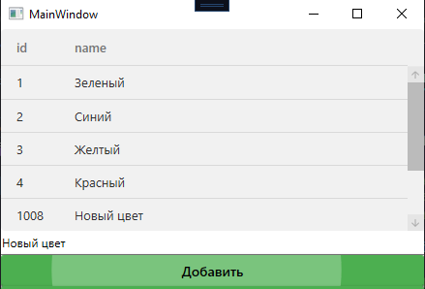
Удаление
Если мы говорим про удаление, значит нам нужно выбрать какой-то обьект в табличке, который мы будем удалять. Выбранный обьект – свойство SelectedItem из нашего датагрида.
Для начала проверим, точно ли у нас выбран какой-то обьект. Если ничего не выбрано, значит SelectedItem равен null, а нам как раз это НЕ нужно
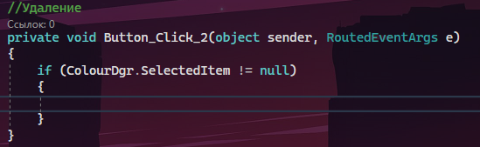
Если все хорошо, тогда возьмем наш выбранный элемент как colour (у вас – как <вставьте название вашей таблицы>), и при помощи Remove уберем его из таблицы.
Напомню, если я хочу убрать объект из листа, я пишу мойлист.Remove(элементкоторыйубираю). Так как наши таблицы - это тоже по факту листы, то тут так же, возьмем табличку из переменной context и оттуда уберем выбранный элемент
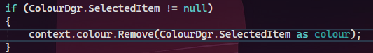

Как всегда, не забываем в конце про сохранение изменений и обновление таблицы, без этого ничего не получится
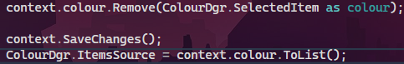
И удаление также будет работать
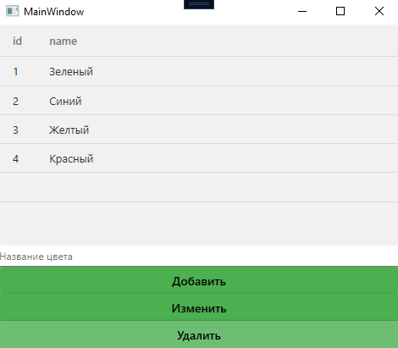
Изменение
Для изменения нужно сделать один предварительный шаг – выгрузить данные из выбранного элемента в текстовые поля. Чтобы я нажала, а цвет в текстбоксе появился. Так мы сможем быстрее менять данные и опечатки, нежели вручную переписывать все данные из поля
Для этого обработаем событие «Выбор изменен» у датагрида. Просто дважды в xaml нажмите по нему, и у вас появится событие SelectionChanged. Внутри также нужно сделать проверку, точно ли что-то выбрано, как это было в удалении, а потом взять этот выбранный элемент и записать его в переменную
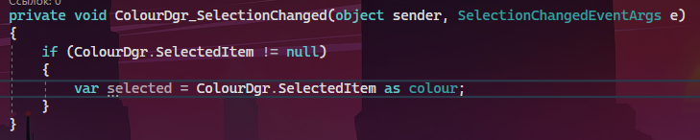
Если мы взяли выбранный элемент как нашу модель, значит у нас есть доступ к каждому пункту в нашей модели, таким как имя, id и прочее. Все эти поля можно выгрузить в текстовые поля
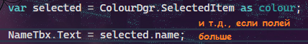
Это даст нам вот такой результат
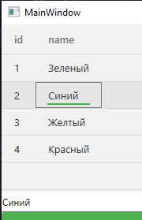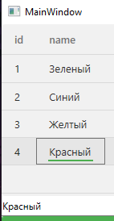
И в изменении нужно сделать все тоже самое, но последнюю строчку выполнить наоборот: также проверить на пустоту, также взять выбранный элемент, но вместо запихивания информации ИЗ элемента В текстбокс, сделать наоборот – ИЗ текстбокса В элемент
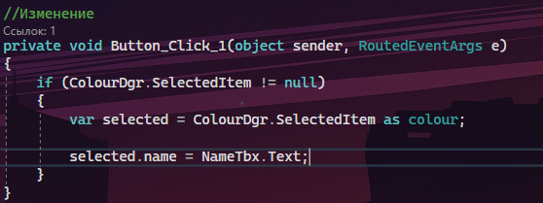
Не забываем сохранять данные
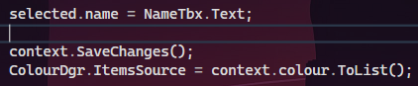
И изменения также будут работать
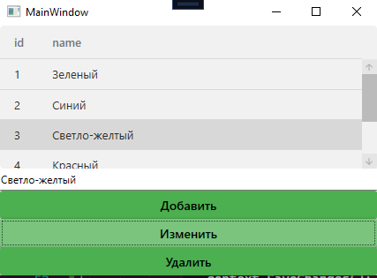
Либо вообще не парьтесь над выгрузкой, если это простые таблички без множественных связей, и меняйте все в табличке. Для этого вам НЕ понадобится метод SelectionChanged, НЕ понадобится текстовое поле, а сам код при кнопке изменения будет выглядеть так
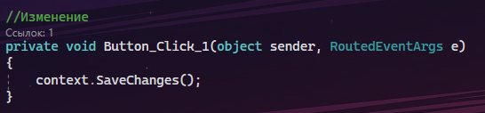
Все потому, что датагрид и так связан с таблицей, и сам вносит все изменения внутрь каждого обьекта. Все изменения потом нужно просто сохранить

